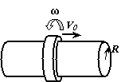
- Тонкая массивная шайба надета на длинный стержень радиуса R (см. рис.). Когда шайбу закрутили вокруг стержня с угловой скоростью ω, оказалось, что она останавливается через время t₀. В другой раз шайбу закрутили с той же угловой скоростью и одновременно придали ей скорость V₀ вдоль стержня. Какой путь пройдет по стержню шайба до остановки? Зазора между шайбой и стержнем нет.

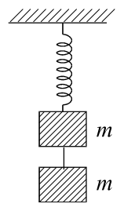
- К концу пружины подвешены два одинаковых груза массы m каждый, соединенные нитью (см. рис.). В некоторый момент нить пережигают. Найдите амплитуду колебаний верхнего груза. Коэффициент жесткости пружины k, массами пружин и нити можно пренебречь.

- Пустая бутылка емкостью 0,5 литра весит 450 граммов. Найдите плотность стекла, если известно, что погруженная в воду бутылка тонет, будучи наполнена водой более чем наполовину.

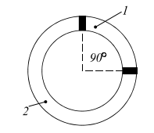
- Имеется сосуд тороидальной формы, в котором находятся два поршня массы m каждый (см. рис.). Один из поршней начинают двигать со скоростью v, а затем через достаточно большой промежуток времени останавливают. Найдите изменение давления газа в сосуде. Первоначальное давление газа p₀. Суммарная масса газа M. Сосуд теплоизолирован. Трение отсутствует.
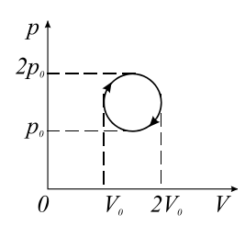
- С одним молем идеального газа совершают цикл, который на pV диаграмме изображается окружностью (см. рис.). Найдите максимальную температуру газа.

6. На вход показанной на рисунке бесконечной цепочки из одинаковых сопротивлений R = 1 Ом подано напряжение U = 1 В. Найдите ток через сопротивление, показанное штриховкой.
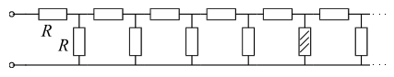

- Электромобиль снабжен электромотором, для которого э.д.с. индукции пропорциональна угловой скорости вращения ведущих колес с известным коэффициентом пропорциональности k. Найдите установившуюся скорость движения автомобиля. Сила сопротивления воздуха прямо пропорциональна скорости автомобиля с известным коэффициентом пропорциональности α. Колеса автомобиля не проскальзывают, их радиус r. Электромотор включен в сеть с э.д.с. Е, сопротивление цепи R.

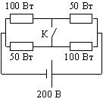
- К источнику постоянного напряжения 200 В подключена схема из четырех резисторов, как показано на рисунке. На двух резисторах выделяется мощность 50 Вт, на других двух - 100 Вт. Как изменятся эти мощности, если замкнуть ключ К?

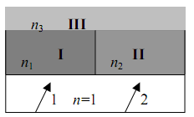
- Три среды с показателями преломления п₁, n₂ и n₃ (n₁>n₂>n₃>1) располагаются так, как показано на рисунке. Два луча идут параллельно друг другу, при этом луч 1 проходит только через среды I и III, а луч 2 -через среды II и III. Определите угол между этими лучами в среде III.

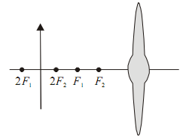
- В центре собирающей линзы с фокусным расстоянием F₁ вырезано круговое отверстие и в него вставлена собирающая линза с меньшим фокусным расстоянием F₂ (см. рис.). Постройте изображение предмета, показанного на рисунке, в этой "двойной" линзе.

